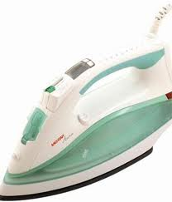
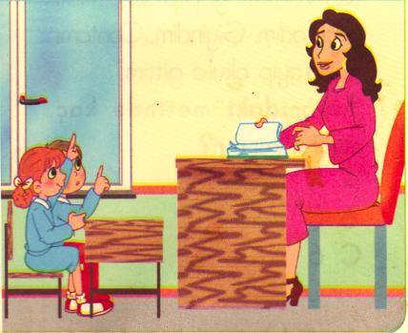
TÜRKÇE SORULARI

ÖĞRETMENİM
Öğretmenim, öğretmenim, Güler yüzlü öğretmenim, Bizlere sen öğrettin , Tüm yararlı bilgileri , Hiçbir zaman ödeyemem, Verdiğin bu emekleri.
(ilk üç soruyu yukarıdaki şiire göre yanıtlayınız.)
1) Şiir kimin için yazılmıştır?
A) Öğrenci
B)Öğretmen
C) Aile

2)Öğrencinin öğretmenine ödeyemeyeceği şey nedir?
A) Öğrettiği bilgiler B) Verdiği emekler C) Yararlı bilgiler

3) Öğretmen, öğrencilerine aşağıdakilerden hangisini öğretiyor?
A) Tüm yararlı bilgileri B) Güler yüzlü olmayı C) Emek vermeyi
4) Aşağıdaki sözcükleri sözlük sıralamasına göre sıraladığımız-da hangisi sonda yer alır?
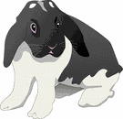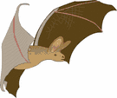
A) B) C)
5) Aşağıdaki cümlelerin hangi-sinde özel isimlerin yazımı ile ilgili bir yanlış vardır?
A) Anıl çok kitap okuyor B) Çatalca’ya pikniğe gittik. C)Fatih İzmite gitmiş.

6) “Ben kahvaltımı yaptım ( ) Sen de yaptın mı ( ) Yaşasın, karnem çok iyi ( )
Yukarıdaki anlatımda ( ) ile belirtilen yerlere sırasıyla hangi noktalama işaretleri getirilmeli-dir?
A) ( . ) ( ? ) ( . )
B) ( . ) ( ? ) ( ! )
C) ( ! ) ( ? ) ( . )
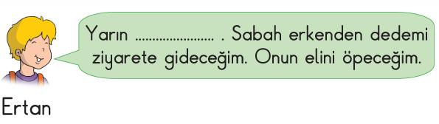
7) Ertan’ın konuşmasında noktalı yere aşağıdakilerden hangisinin yazılması uygun olur?
A) Kurban Bayramı B) Çocuk Bayramı C) Yılbaşı

8)
çocuklar
saklambaç

1 2
oynuyorlar
bahçede

3 4
Yukarıdaki sözcüklerle anlamlı bir cümle oluşturduğumuzda sıralama nasıl olmalıdır?
1
2
3
4
A)
1
4
2
3
B)
C)
1
3
2
4

9) Aşağıdaki görsellerden hangisi hecelerine yanlış ayrılmıştır?
A) öğ-ret-men 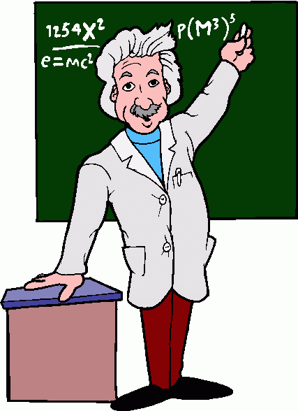
B)ka-lem 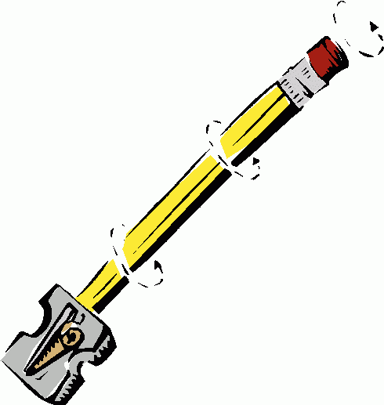
C) Küt-üp-ha-ne 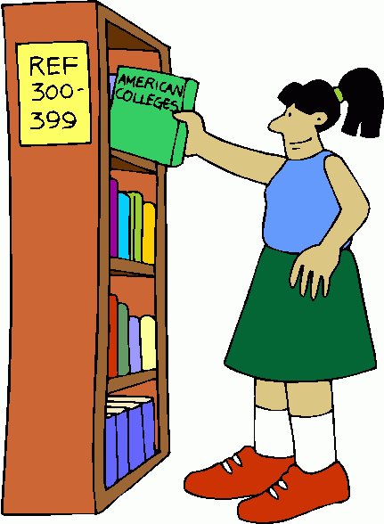

10) Aşağıda eş anlamlıları verilen kelimerden hangisi yanlıştır?
A) Vatan- Yurt B) Fakir-Yoksul C) İleri-geri
11) Aşağıdaki cümlelerin hangisinde zıt anlamlı sözcükler birarada kullanılmıştır?
A) Deprem kelimesine zelzele de denir. B) Bugün sınıfta gece gündüz oyununu oynadık . C) Okulumu çok seviyorum.

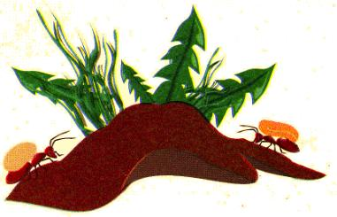
12) Yukarıdaki resmi en iyi anla-tan cümle aşağıdakilerden han-gisidir?
A) Karıncalar yaprağı evlerine götürüyor. B) Kelebek çiçeğe konmuş C) Karıncalar yuvalarına yiyecek taşıyor.

13)“Çocuklar kilerden meyveleri getirdi.”
Cümlesinde çoğul olan sözcükler hangi seçenekte doğru olarak verilmiştir?
A) çocuklar- kiler B) çocuklar-meyveler C) çocuklar-kiler- meyveler

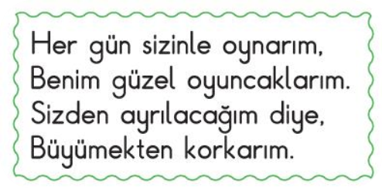
14) Yukarıdaki şiir kaç sözcükten oluşmaktadır?
A) 12 B)11 C)10

MATEMATİK
T
E
C
E
K

15)Yukarıdaki harflerden aşağıdaki sözcüklerden hangisi yazılamaz?
A) ECE
B) CEKET
C) TEKER

1-Yarımı gösteren şekil hangi seçenektedir?

A- B- C-

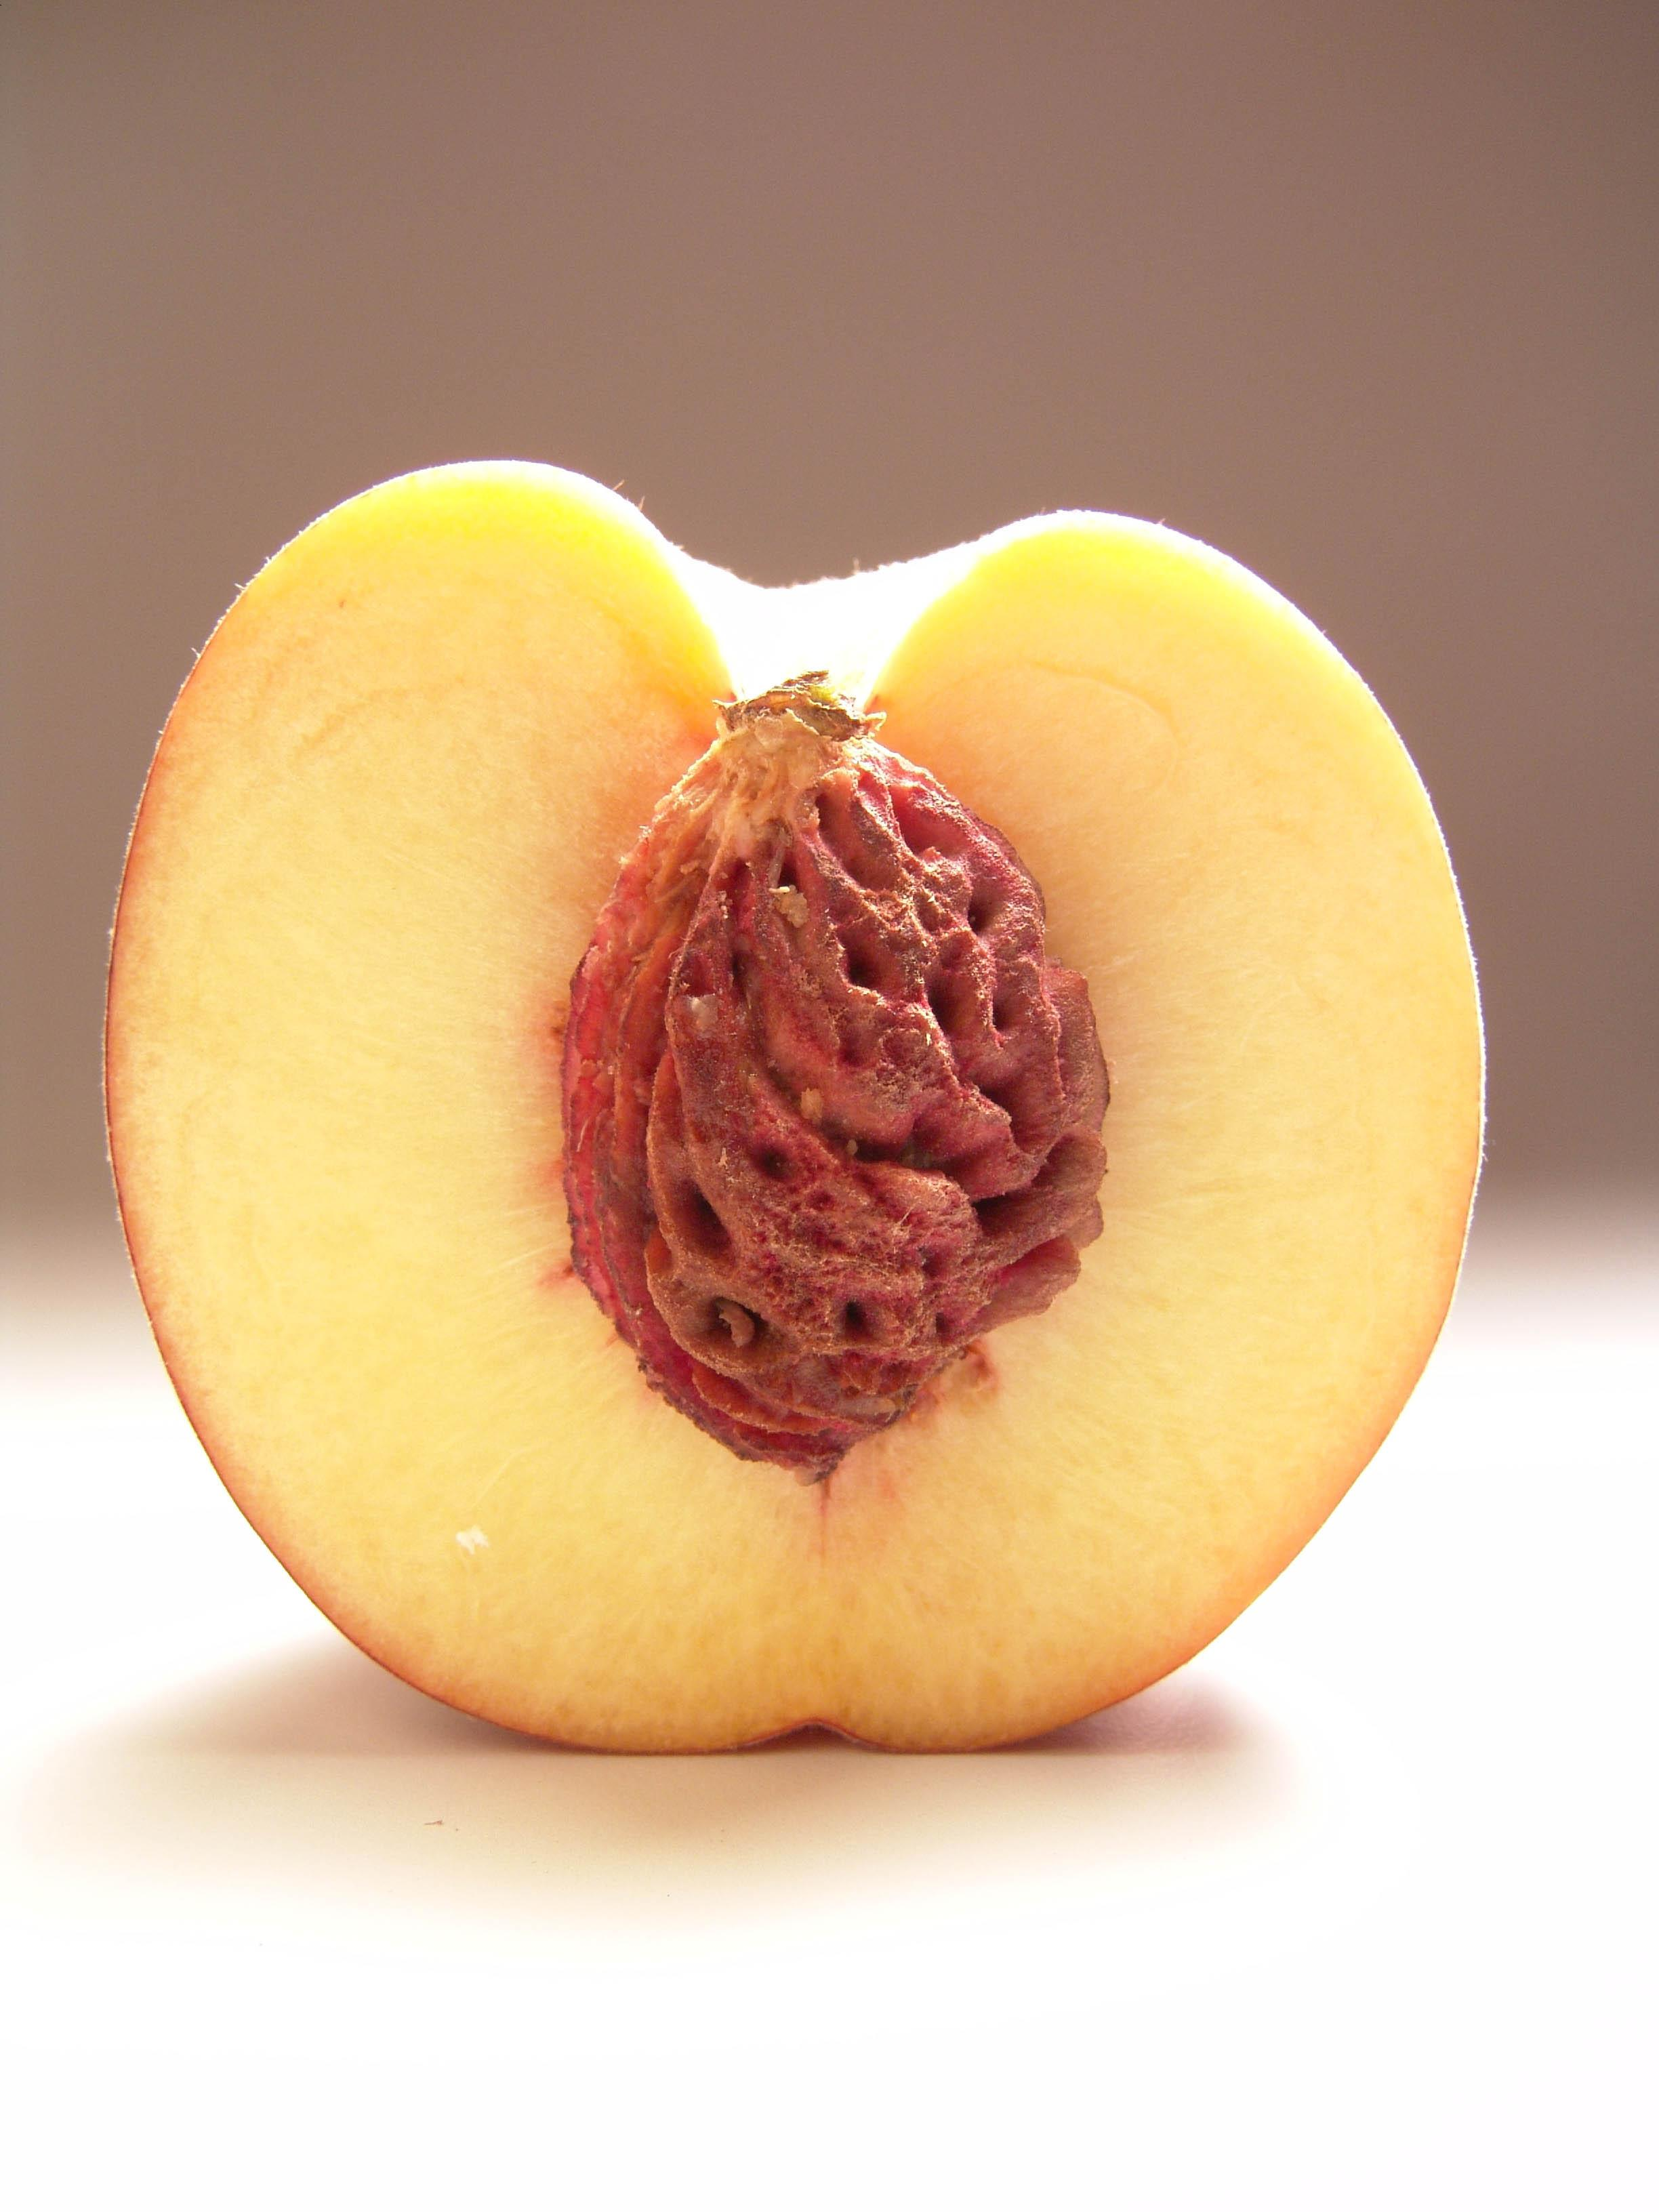
2- Bir bütün şeftali kaç yarım şeftalidir?

A- 1 B- 2 C- 3

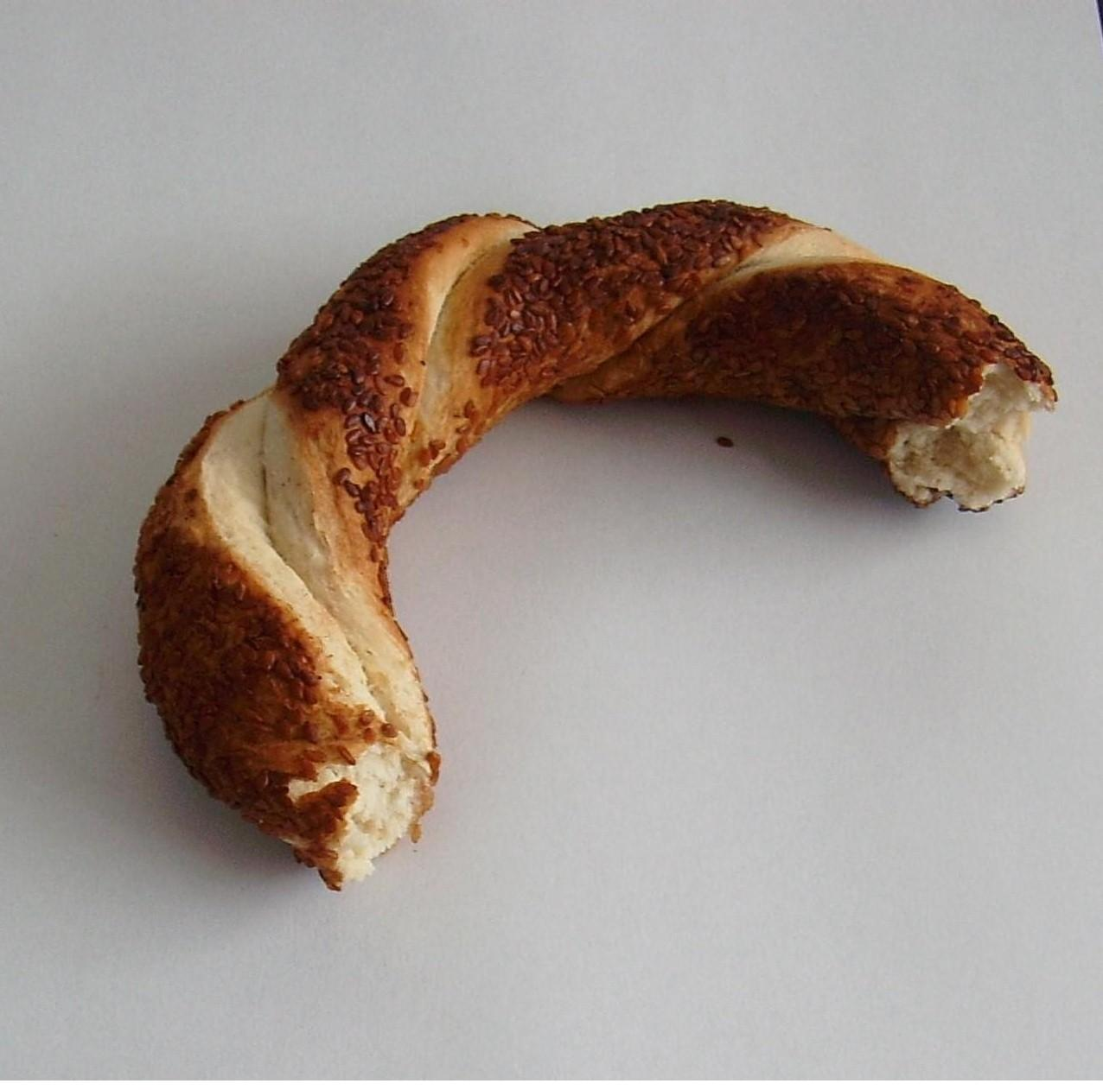
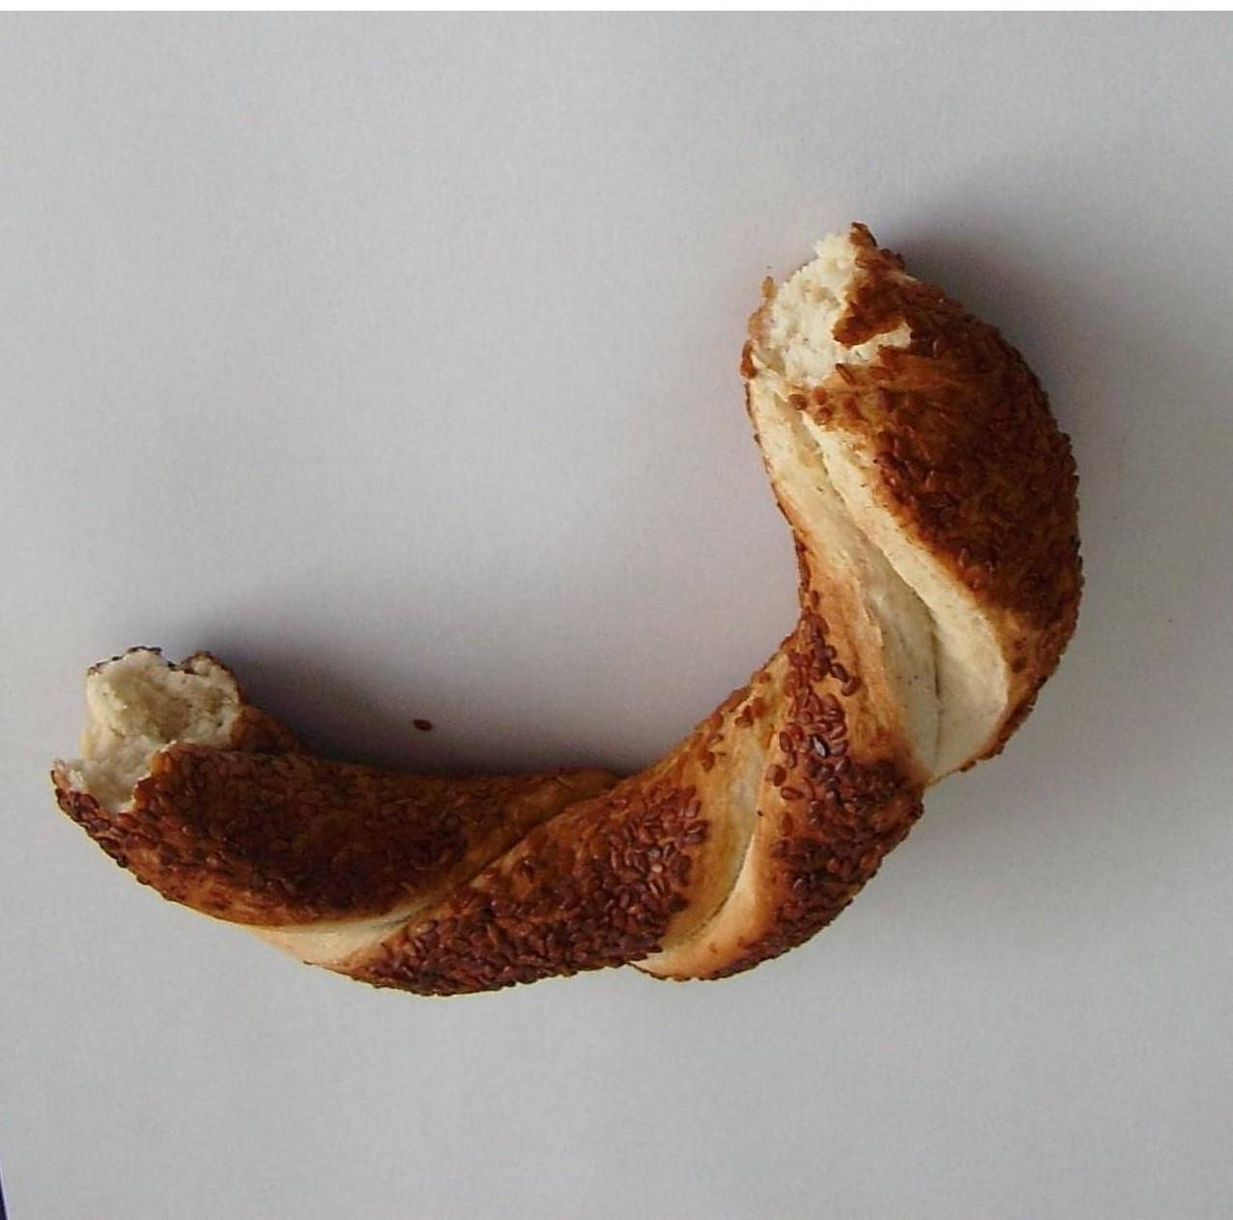
3- İki yarım simit kaç bütün simit eder?

A- 3 B- 2 C- 1

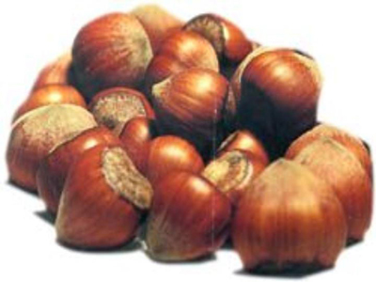
4-“ 8 fındığın yarısını arkadaşıma verince bende………..fındık kaldı.”ifadesini hangi seçenek tamamlar?

A- 4 B- 3 C- 2

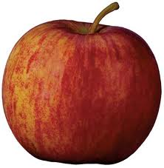
5- Yanda gösterilen elmaların yarısı kaç tanedir?

A- 2 B- 3 C- 4

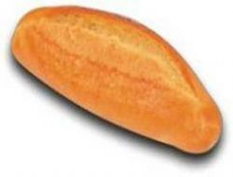
6- Yarım ekmek , yarım ekmek daha kaç ekmek eder?

A- 1 B- 2 C- 4

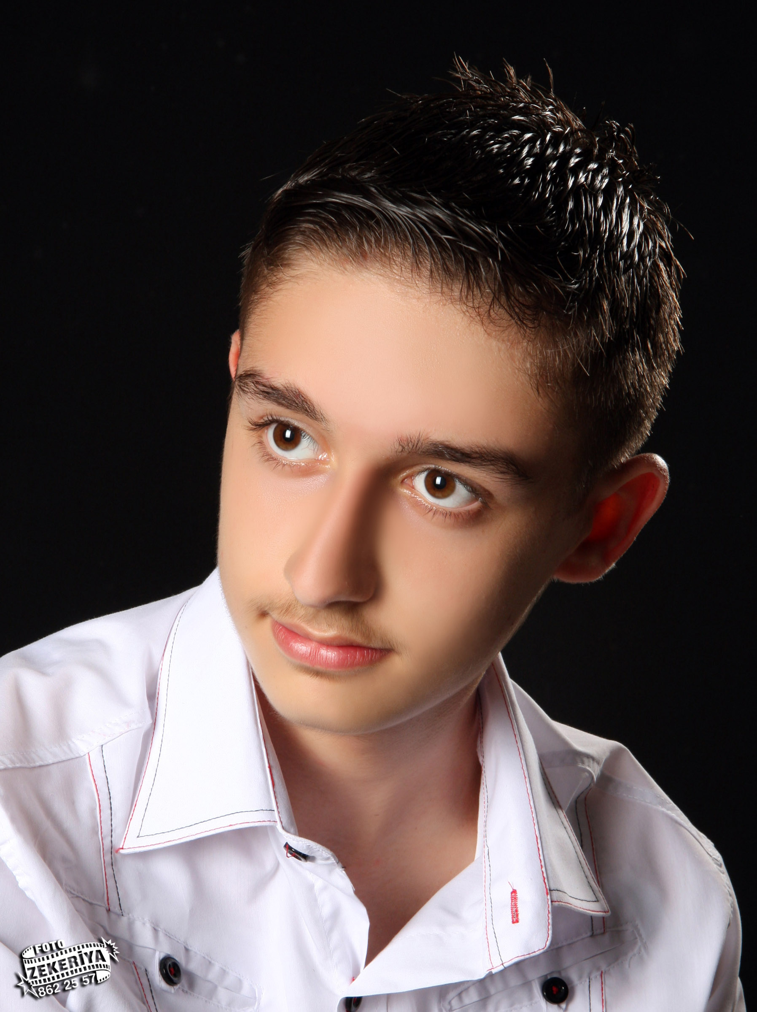
Tabağımdaki kirazların yarısını yedim.Geriye 5 kiraz
kaldığına göre,tabağımda kaç kiraz vardı ?
7-
TOLGA

A- 8 B- 10 C- 15

8- A-

Yandaki şekillerin hangisinde taralı
kısım yarımı gösterir?

B-

C-

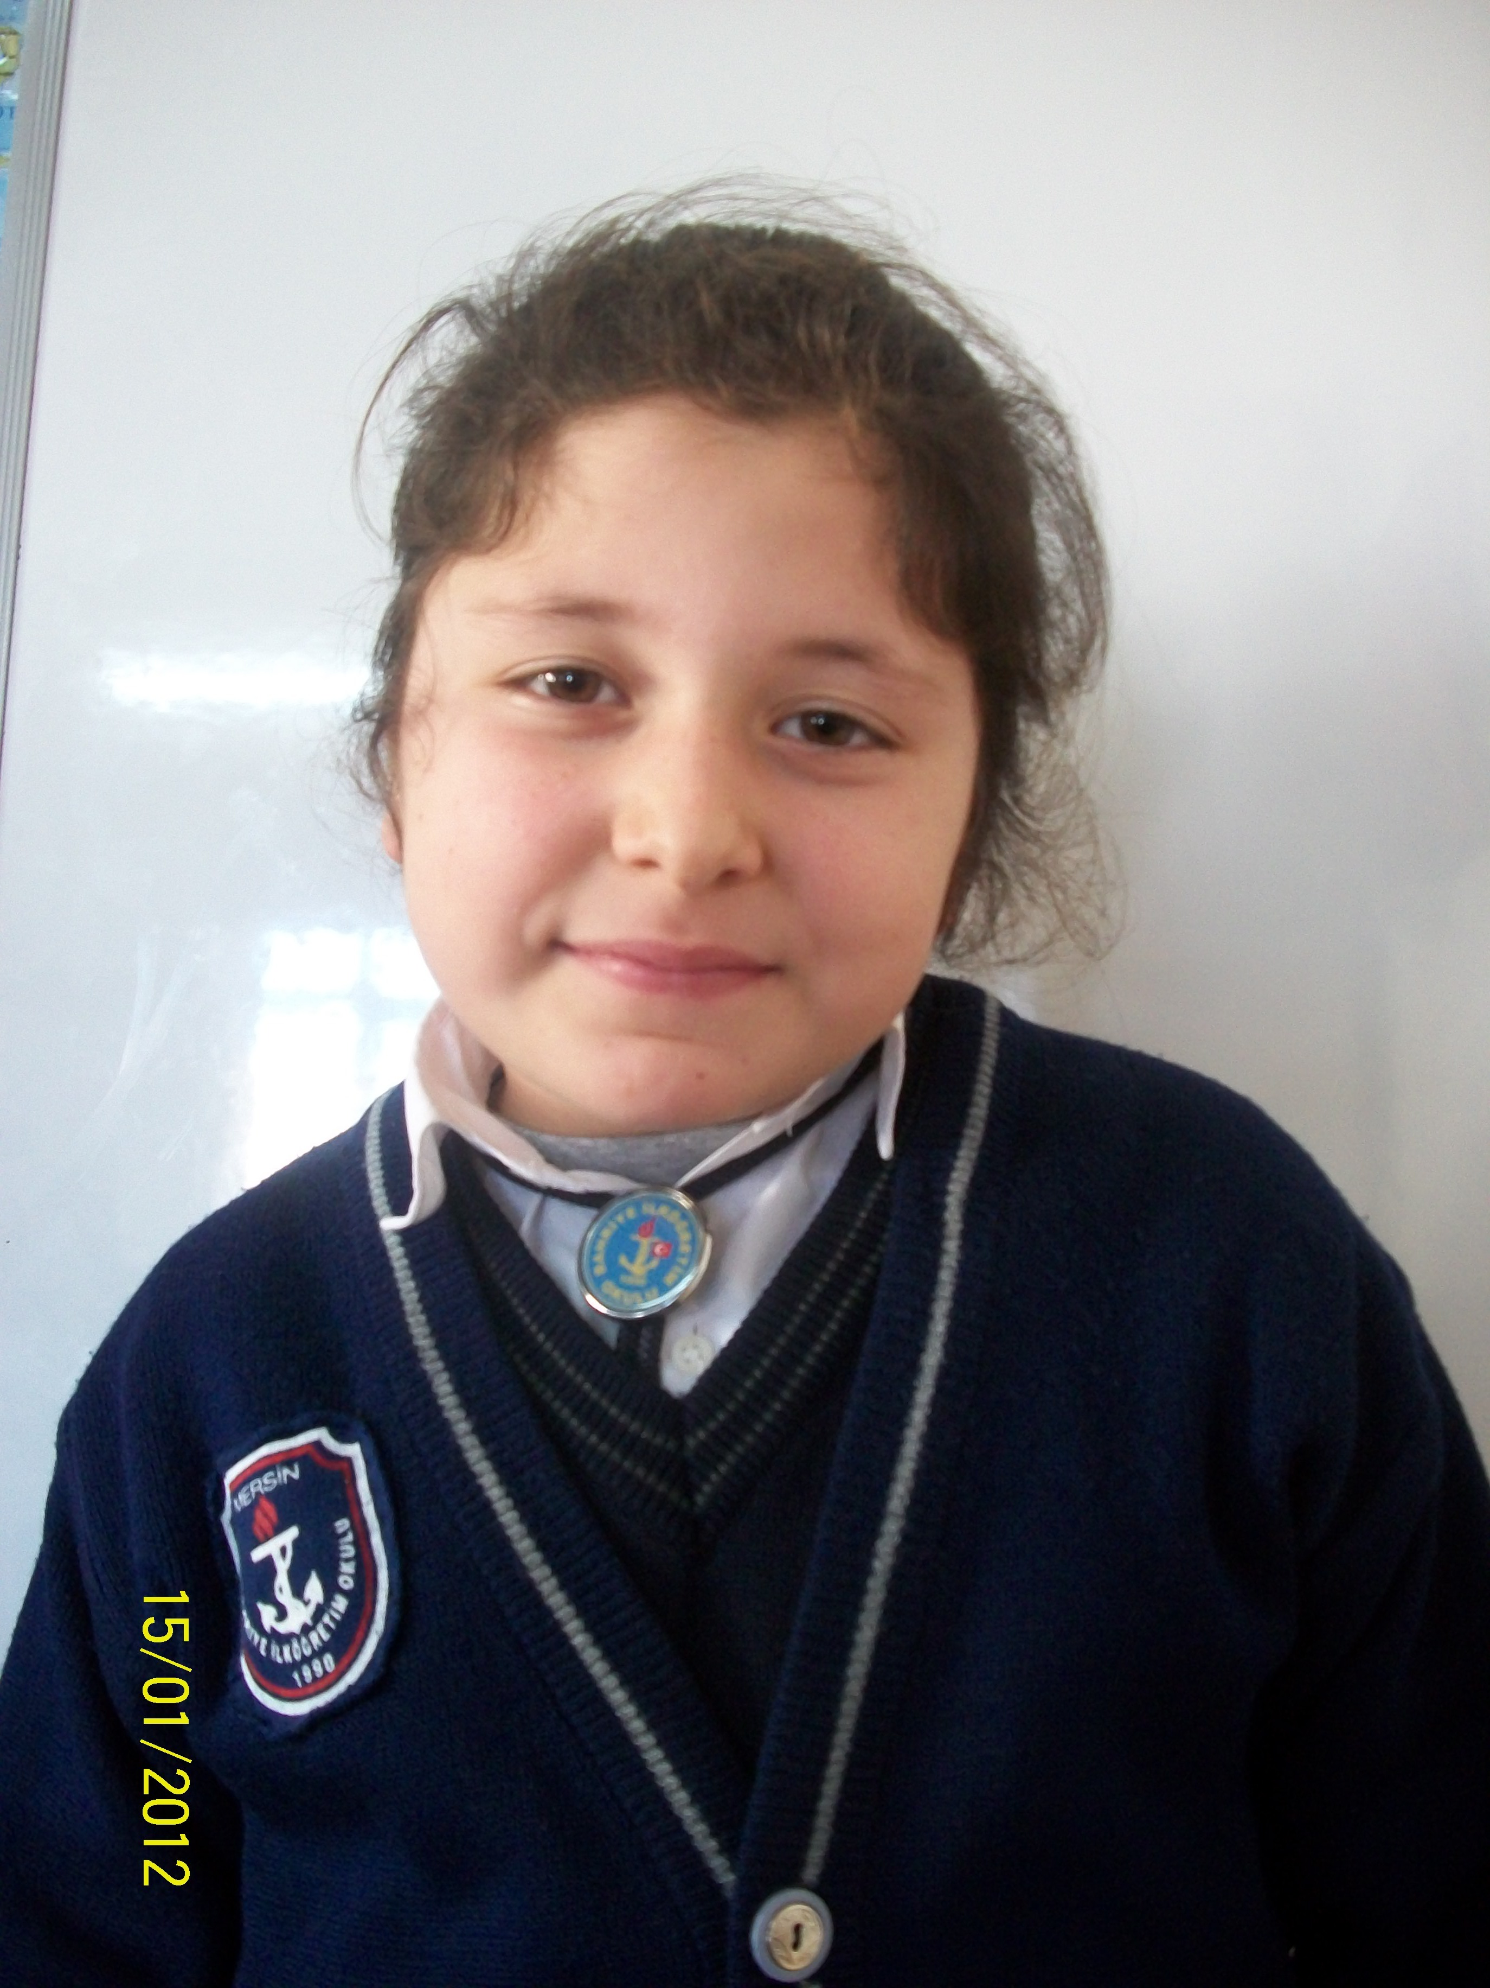
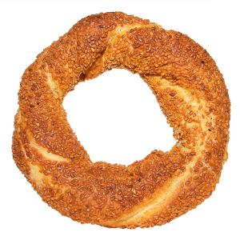
Yanda yediğim simitler kaç bütüne eşittir?
9-

A- 1 B- 2 C- 4

10-
Yandaki şeklin yarısı hangi seçenekte verilmiştir?

A- B- C-

